Vážená paní, vážený pane

dovolujeme si Vás pozvat na:

Workshop bronchoskopie v anesteziologii
a intenzívní péči,

který pořádají KARIM a Centrum plicní endoskopie VFN a 1.LFUK ve spolupráci s Edukačním centrem anatomie a endoskopie 3.LF UK.
Akce proběhne 17.5.2013. Program workshopu a další podrobnosti naleznete na www.karim-vfn.cz.

Za pořádající: 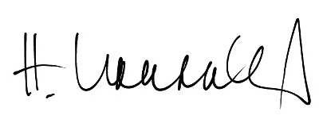 
Hana Bartáková a Michal Otáhal

